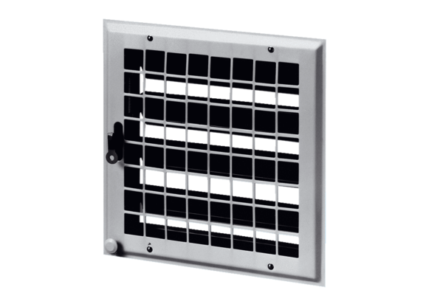Fermeture intérieure MCV 40Unité de conditionnement : 1 pièceGamme: C
Numéro de référence : 0151.0055Fabricant : MAICO

